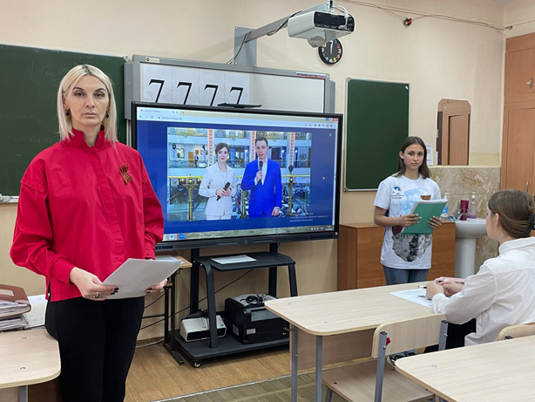 | Бердоносова Светлана Анатольевна, заместитель директора, преподаватель истории, кубановедения и обществознания Музыкального кадетского корпуса  им. А. Невского  Краснодарского государственного института культуры
Родилась в городе Грозном 20 апреля 1977 году.
В 2000 году окончила Институт международного права, экономики, гуманитарных наук и управления по специальности «Учитель истории».
Преподаватель высшей квалификационной категории.
Педагогический стаж - 26 лет.
Награды и звания – «Почетная грамота Российской Федерации» (основание: приказ Минобрнауки России от 24 апреля 2014г. № 1371 к-н);
Победитель в конкурсе лучших учителей РФ (приказ от 15 августа 2014 г. № 1012).
Ежегодно учащиеся Бердоносовой С.А. успешно сдают ЕГЭ по истории и обществознанию. В 2022 году по результатам ЕГЭ ученик получил 100 баллов по истории.
В 2014 году стала призером конкурса «Мой лучший урок» в г. Москва по экономике.
Учащиеся ежегодно становятся призерами муниципального уровня Всероссийских олимпиад.
Является экспертом проверки ОГЭ по обществознанию с 2014 года на муниципальном уровне и на региональном с 2022 года.
Курсы повышения квалификации:
1. Научно-методическое обеспечение проверки и оценки развернутых ответов ОГЭ (обществознание), 2022г.
2.«Обучение педагогических работников навыкам оказания первой помощи» 2022г
3. "Содержание и методика преподавания курса финансовой грамотности различным категориям обучающимся», 2022 г.
4.«Деятельность учителя по достижению результатов обучения в соответствии с ФГОС с использованием ЦОР», 2023 г.
5. Научно-методическое обеспечение проверки и оценки развернутых ответов ОГЭ (обществознание), 2023 г.
6. Реализация требований обновлённых ФГОС НОО, ФГОС ООО в работе учителя истории, 2023 г.
Опыт работы:
- С 1997 по 2000 годы работала учителем истории в СОШ №13 станице Привольной.
- С 2000 по 2014 годы работала учителем истории и обществознания в МБАУ лицей станице Каневской, Краснодарского края.
- С 2014 по 2017 годы работала учителем истории и обществознания в ФК «Краснодар».
- С 2017 -2023 гг. работала в МАОУ СОШ №71 г. Краснодар.
- С 2023 года работает заместителем директора, преподавателем истории, обществознания и кубановедения в Музыкальном кадетском корпусе имени Александра Невского КГИК.

